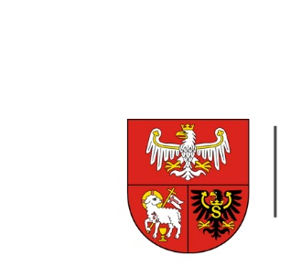
URZĄD MARSZAŁKOWSKI
WOJEWÓDZTWA WARMIŃSKO-MAZURSKIEGO
W OLSZTYNIE

ZP.272.1.17.2021 Olsztyn, dnia 23.04.2021 r.

Do wszystkich wykonawców
uczestniczących w postępowaniu

WYJAŚNIENIE TREŚCI SWZ

Dotyczy: postępowania prowadzonego w trybie podstawowym, którego przedmiotem zamówienia jest dostawa materiałów promocyjnych w postaci cukierków dla Województwa Warmińsko-Mazurskiego
Na podstawie art. 284 ust. 2 ustawy z dnia 11 września 2019 r. Prawo zamówień publicznych (Dz. U. z 2019 r, poz. 2019 z późn. zm. ) Zamawiający udziela wyjaśnień i przekazuje treść zapytania wraz z wyjaśnieniami.
Pytanie :
Czy dopuszczają Państwo Landrynki w puszcze o wymiarach 63x48x14 (dł./szer/wys.) zawijane w przezroczystą folię.

Odpowiedź:
Zamawiający nie dopuszcza landrynek w puszcze. Zamawiający wymaga, aby przedmiot zamówienia był zgodny ze szczegółowym opisem przedmiotu zamówienia.

